День Матери в детском саду
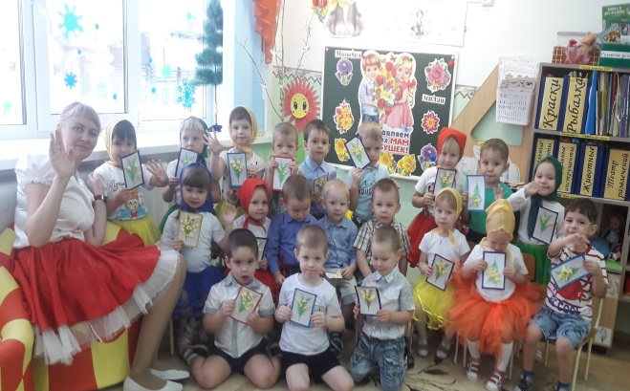 | Мама милая, желаю  Солнца, света и тепла!  Чтобы ты счастливой самой.  И красивою была.  Ни минуты не грустила,  Капли слёз не пролила,  Улыбалась и смеялась.  И здоровою была.  Поздравляю всей душою,  Искренне тебя любя,  Этот день — он твой по праву.  Мама, с праздником тебя!
В последнее воскресенье ноября в России отмечается День матери. В этом году праздник приходится на 29 ноября. Среди многочисленных праздников, отмечаемых в нашей стране, День матери занимает особое место. Это праздник, к которому никто не может остаться равнодушным. В этот день хочется сказать слова благодарности всем Матерям, которые дарят детям любовь, добро, нежность и ласку. Ведь мама – самый важный человек в нашей жизни. Становясь матерью, женщина раскрывает себя. Нежность, забота и ласка к своему ребенку становятся неотъемлемыми чертами их жизни. Именно в этот день они принимают поздравления с днем матери.
В нашем детском саду «Сибирячок» корпус №3 во второй младшей группе, День Матери проходил очень ярко, трепетно и интересно.
Малыши пели песенку: «Ах, какая мама»
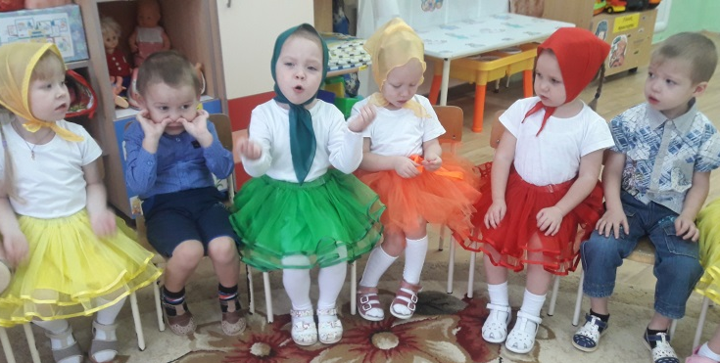
Рассказывали стихи
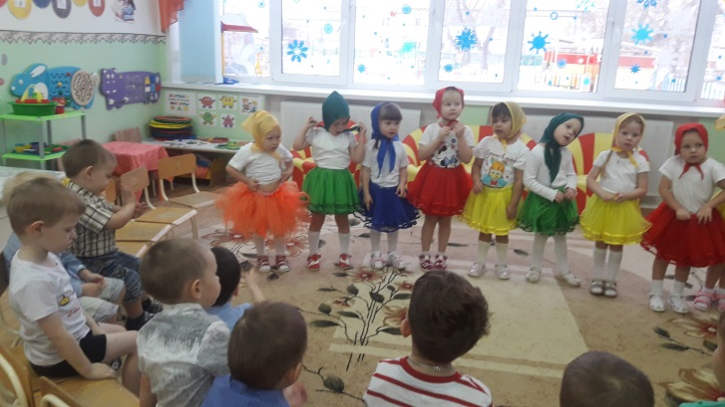
Танцевали весёлый танец «Кадриль», «Стирка», «Под гармонь»
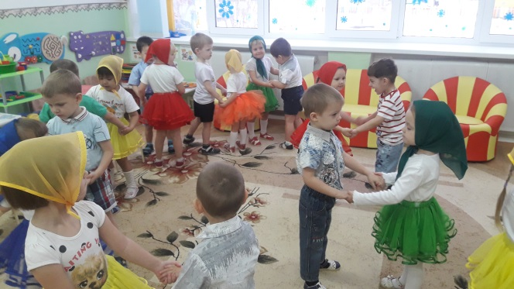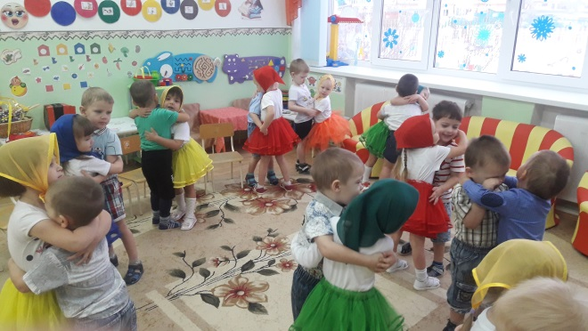
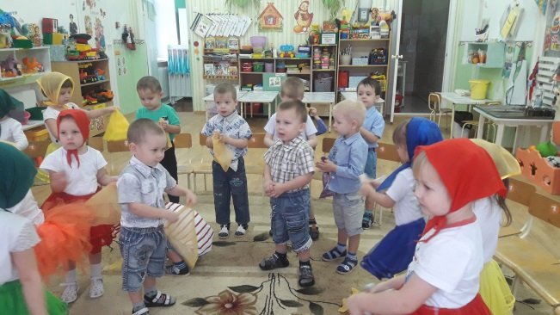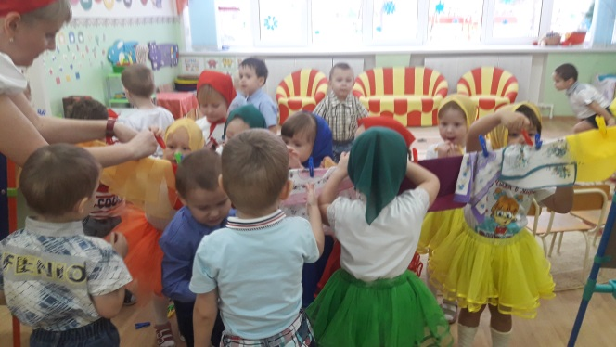
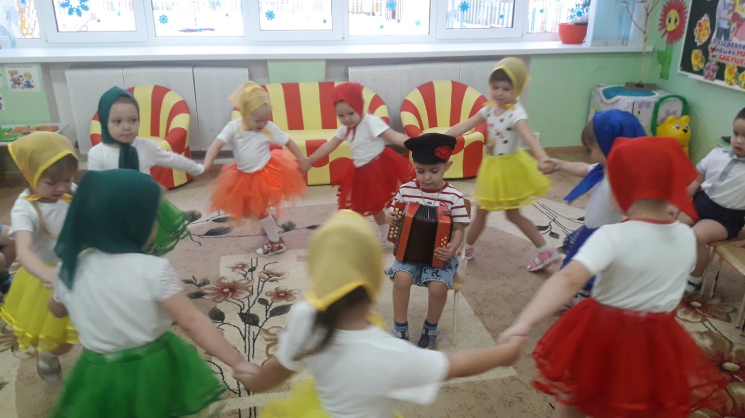
Игра «Развесь бельё»
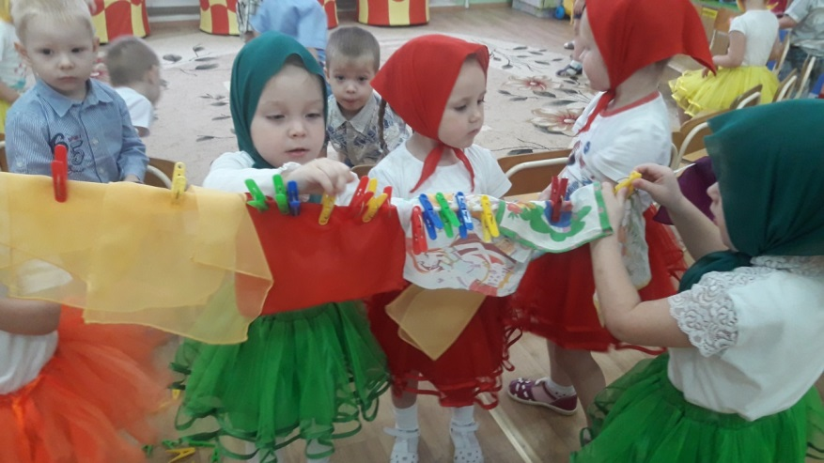
Игра «Мамины бусы»
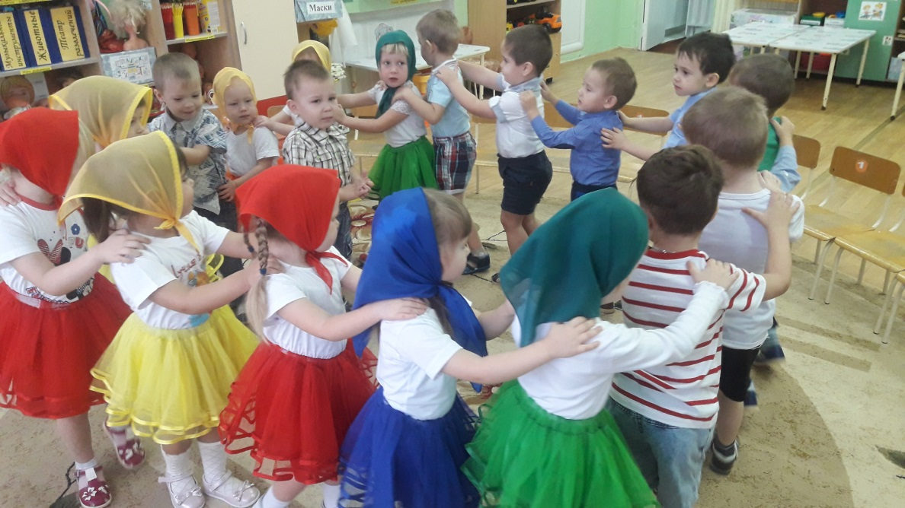
Пальчиковая игра «Мама – это небо! Мама – это свет! Мама- это счастья! Мамы – лучше нет!
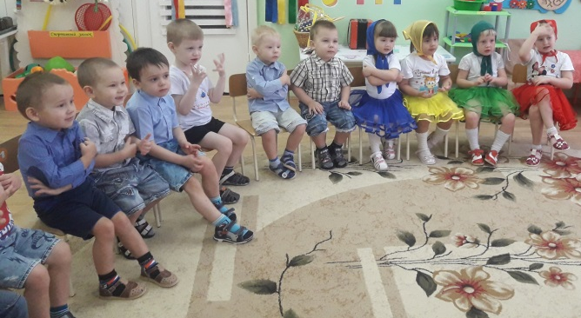
Музыкальная игра с элементами театрализации «Петушок и его семья»
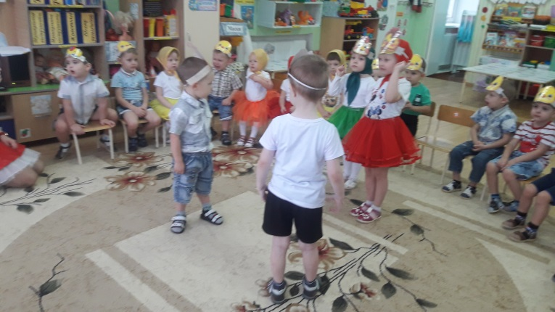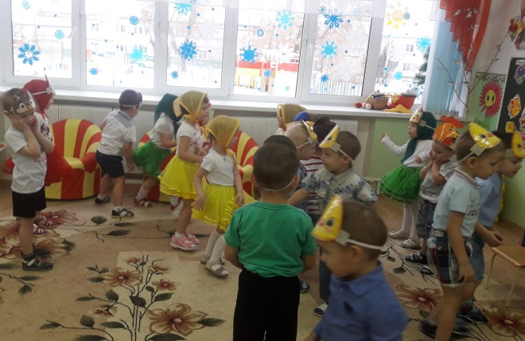
И сделали поделку для мамочки, цветок мимозы с помощью техники «скатывания салфеток»
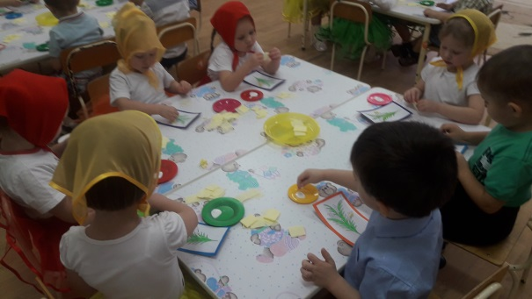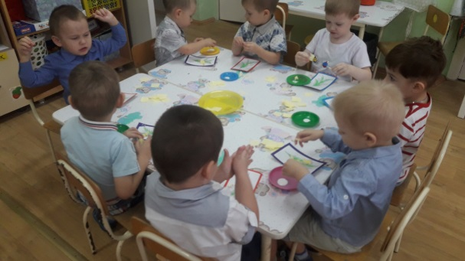
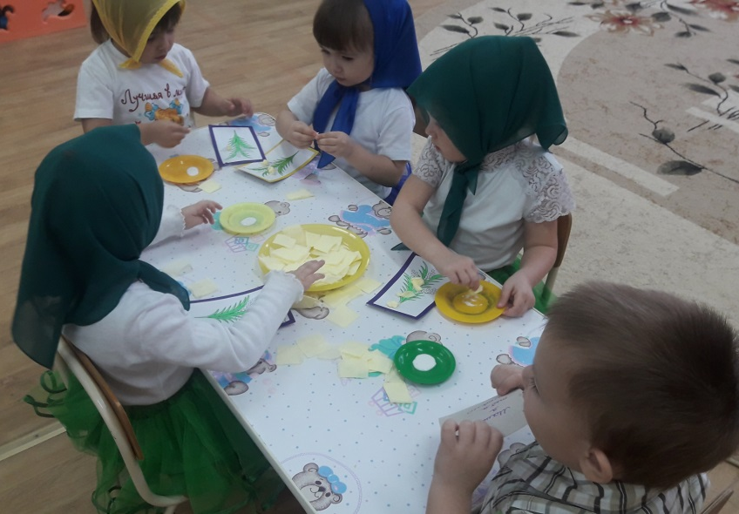
День матери в нашей группе прошел очень трепетно и нежно. Сколько шуток, смеха и радости было у малышей.
Хочется сказать спасибо всем мамам на планете за самый лучший подарок — жизнь! Дорогие наши мамы, поздравляем вас с Днем матери и желаем душевных сил, жизненной мудрости, ангельского терпения, женского счастья, взаимной любви и домашнего уюта.
Спасибо вам, родные, за то тепло, нежность, ласку и заботу, которые вы так искренне нам отдаете.
Стёпочкина Маргарита Сергеевна, воспитатель высшей квалификационной категории

